О педагогах - участниках очного тура окружного этапа

конкурса профессионального мастерства «Учитель года -2015»

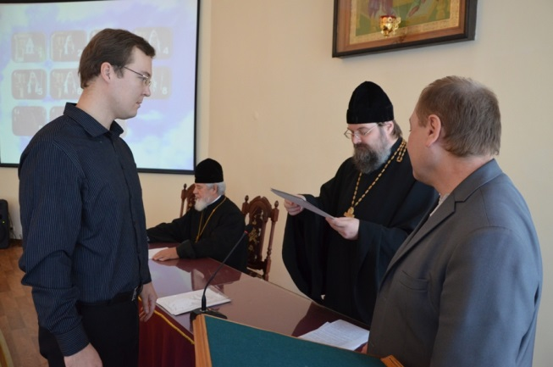
Аджимолаев Андрей Валериевич, учитель истории и обществознания, комплексного модульного курса «Основы религиозных культур и светской этики» ГБОУ СОШ № 9 г. Кинель
Андрей Валериевич является автором электронного учебного пособия «Историческое краеведение». В 2013 году Митрополит Самарский и Сызранский Сергий и представитель Министерства образования и науки Самарской области Гатин Дамир Юрьевич отметили высокое качество данной работы и ее практическую значимость в деле духовно-нравственного воспитания молодежи. Андрей Валериевич стал победителем III степени ежегодного Всероссийского конкурса в области педагогики, воспитания и работы с детьми и молодёжью до 20 лет «За нравственный подвиг учителя» по Самарской области.
Его педагогическое кредо: «Единственная настоящая роскошь – это роскошь человеческого общения. Чтобы ею обладать – надо учиться».

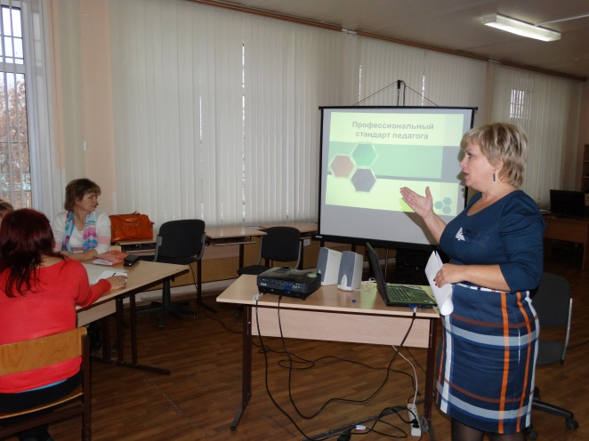
Воронина Лариса Владимировна, учитель начальных классов ГБОУ СОШ с. Георгиевка муниципального района Кинельский.
С 2009 по 2013 гг. Лариса Владимировна являлась руководителем детской и молодежной организации Георгиевского союза молодежи и детской ассоциации ребят.
В настоящее время Л.В.Воронина – модератор проекта «Интервизорская площадка».
Педагогическое кредо Ларисы Владимировны: «Будущее строится сегодня, здесь и сейчас!»

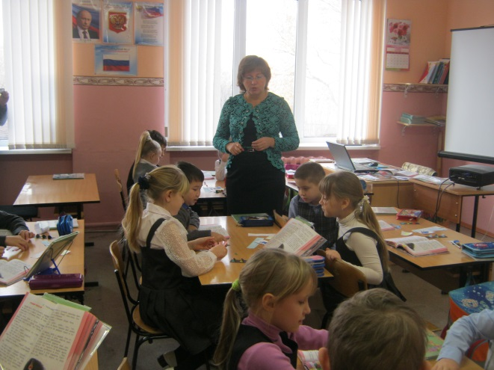
Илюшина Марина Васильевна, учитель начальных классов и модульного курса «Основы религиозных культур и светской этики» ГБОУ СОШ с. Чубовка муниципального района Кинельский.
С 2010 года Марина Васильевна руководит школьным методическим объединением учителей начальных классов.
В 2013 году педагог награждена Почетной грамотой Министерства образования и науки Самарской области.
Педагогическое кредо конкурсанта: «Посредственный учитель излагает. Хороший учитель объясняет. Выдающийся учитель показывает. Великий учитель вдохновляет». У.А.Уорд
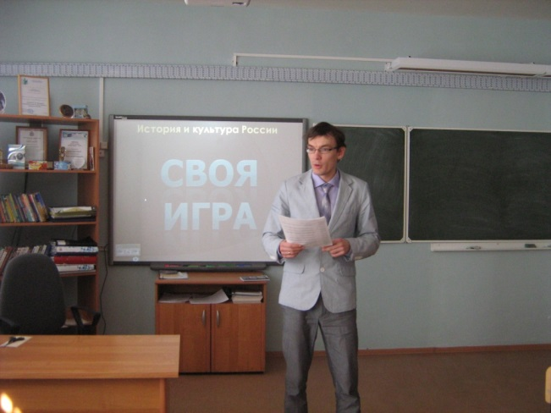
Кузнецов Артем Валериевич, учитель истории и обществознания ГБОУ СОШ № 5 Образовательный центр «Лидер» г.о. Кинель.
Молодой педагог в 2012 году стал победителем межрегионального конкурса «Фестиваль методи-ческих идей молодых педагогов Самарской области».
В настоящее время Артем Валериевич является председателем клуба молодых педагогов Кинельского образовательного округа.
Его педагогическое кредо: «Ученик никогда не превзойдет учителя, если видит в нем образец, а не
соперника».

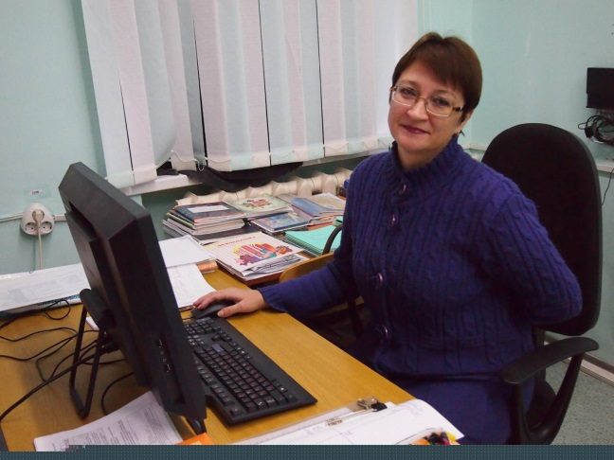
Ермошкина Ольга Анатольевна, учитель информатики ГБОУ СОШ пос. Комсомольский муниципального района Кинельский.

Учащиеся Комсомольской школы под руководством Ольги Анатольевны становятся активными участниками региональных научно-практических конференций.

В 2014 году О.А.Ермошкина награждена Почетной грамотой Министерства образования и науки Самарской области.

Ее педагогическое кредо: «Учитель - человек постоянно находящийся в поиске, выявляющий проблемы и решающий их, ставящий цели и достигающий результатов».

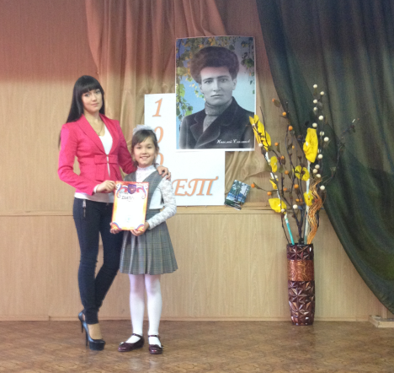

Ставропольцева Юлия Владимировна, учитель начальных классов ГБОУ СОШ с. Малая Малышевка муниципального района Кинельский.

Молодой, перспективный педагог.

Педагогическое кредо участника конкурса: «Учитель может учить других до тех пор, пока учится сам».

